Учредитель - администрация Гусельниковского сельсовета
Искитимского района Новосибирской области
ФИО главного редактора – Шевцова Наталья Анатольевна

Порядковый номер выпуска №11
дата «28» апреля 2022 г.
время подписания в печать 9 ч 00 мин
Тираж 6 экз
Адрес редакции: 633221, Новосибирская область,
Искитимский район, с. Гусельниково
улица Центральная, 9
Официальная информация администрации Гусельниковского сельсовета Искитимского района Новосибирской области
АДМИНИСТРАЦИЯ ГУСЕЛЬНИКОВСКОГО СЕЛЬСОВЕТА
ИСКИТИМСКОГО РАЙОНА НОВОСИБИРСКОЙ ОБЛАСТИ
ПОСТАНОВЛЕНИЕ
от 21.04.2022г. с.Гусельниково №44
Об особенностях осуществления закупок товаров, работ, услуг для обеспечения муниципальных нужд Гусельниковского сельсовета Искитимского района Новосибирской области
В соответствии с распоряжением Правительства Новосибирской области от 16.03.2022 № 108-рп «Об особенностях осуществления закупок товаров, работ, услуг для обеспечения государственных и (или) муниципальных нужд Новосибирской области», Уставом сельского поселения Гусельниковского сельсовета Искитимского муниципального района Новосибирской области, администрация Гусельниковского сельсовета Искитимского района Новосибирской области
ПОСТАНОВЛЯЕТ:
1. Создать комиссию по согласованию закупок у единственного поставщика, осуществляемых муниципальным заказчиком Гусельниковского сельсовета Искитимского района Новосибирской области в соответствии с распоряжением Правительства Новосибирской области от 16.03.2022 № 108-рп «Об особенностях осуществления закупок товаров, работ, услуг для обеспечения государственных и (или) муниципальных нужд Новосибирской области» и утвердить её состав согласно приложению № 1.
2. Утвердить Положение о комиссии по согласованию закупок у единственного поставщика, осуществляемых муниципальным заказчиком Гусельниковского сельсовета Искитимского района Новосибирской области в соответствии с распоряжением Правительства Новосибирской области от 16.03.2022 № 108-рп «Об особенностях осуществления закупок товаров, работ, услуг для обеспечения государственных и (или) муниципальных нужд Новосибирской области» согласно приложению № 2.
3.Настоящее постановление действует до 31 декабря 2022 года.
Глава Гусельниковского сельсовета
Искитимского района Новосибирской области Н.Р.Ермачёк

ПРИЛОЖЕНИЕ № 1 к постановлению администрации Гусельниковского сельсовета
Искитимского района Новосибирской области от 21.04.2022 №44
СОСТАВ
комиссии по согласованию закупок у единственного поставщика, осуществляемых муниципальным заказчиком Гусельниковского сельсовета Искитимского района Новосибирской области в соответствии с распоряжением Правительства Новосибирской области от 16.03.2022 № 108-рп «Об особенностях осуществления закупок товаров, работ, услуг для обеспечения государственных и (или) муниципальных нужд Новосибирской области»
Ермачёк Наталья Робертовна | - | Глава Гусельниковского сельсовета Искитимского района Новосибирской области, председатель комиссии;
Шевцова Наталья Анатольевна | - | заместитель главы администрации Гусельниковского сельсовета Искитимского района Новосибирской области, заместитель председателя комиссии;
Иванова Татьяна Владимировна | - | специалист администрации Гусельниковского сельсовета Искитимского района Новосибирской области, секретарь комиссии;
Члены комиссии:
Кашникова Ольга Васильевна | - | специалист администрации Гусельниковского сельсовета Искитимского района Новосибирской области;
Золотова Светлана Владимировна | - | председатель Совета депутатов Гусельниковского сельсовета Искитимского района Новосибирской области (по согласованию);
Скакова Оксана Петровна | - | депутат Совета депутатов Гусельниковского сельсовета Искитимского района Новосибирской области (по согласованию)
ПРИЛОЖЕНИЕ № 2
к постановлению администрации
Гусельниковского сельсовета Искитимского района Новосибирской области
От 22.04.2022 №44

ПОЛОЖЕНИЕ
о комиссии по согласованию закупок у единственного поставщика, осуществляемых муниципальным заказчиком Гусельниковского сельсовета Искитимского района Новосибирской области в соответствии с распоряжением Правительства Новосибирской области от 16.03.2022 № 108-рп «Об особенностях осуществления закупок товаров, работ, услуг для обеспечения государственных и (или) муниципальных нужд Новосибирской области»
  - ОБЩИЕ ПОЛОЖЕНИЯ
  - Настоящее Положение устанавливает порядок деятельности комиссии по согласованию закупок у единственного поставщика, осуществляемых муниципальным заказчиком Гусельниковского сельсовета Искитимского района Новосибирской области (далее - Комиссия) в соответствии с распоряжением Правительства Новосибирской области от 16.03.2022 № 108-рп «Об особенностях осуществления закупок товаров, работ, услуг для обеспечения государственных и (или) муниципальных нужд Новосибирской области» (далее - Положение, Комиссия).
  - Положение распространяет свое действие на органы местного самоуправления Гусельниковского сельсовета Искитимского района Новосибирской области, муниципальные казенные учреждения Гусельниковского сельсовета Искитимского района Новосибирской области, а также на муниципальные бюджетные и автономные учреждения Гусельниковского сельсовета Искитимского района Новосибирской области, муниципальные унитарные предприятия Гусельниковского сельсовета Искитимского района Новосибирской области, осуществляющие закупки в соответствии с Федеральным законом от 05.04.2013 № 44-ФЗ «О контрактной системе в сфере закупок товаров, работ, услуг для обеспечения государственных и муниципальных нужд» (далее - Закон № 44-ФЗ), в отношении порядка согласования вопросов закупочной деятельности в Гусельниковском сельсовете Искитимского района Новосибирской области.
  - В своей деятельности Комиссия руководствуется Гражданским кодексом Российской Федерации, Законом № 44-ФЗ, распоряжением Правительства Новосибирской области от 16.03.2022 № 108-рп «Об особенностях осуществления закупок товаров, работ, услуг для обеспечения государственных и (или) муниципальныхнужд Новосибирской области», Уставом сельского поселения Гусельниковского сельсовета Искитимского муниципального района Новосибирской области.
  - Комиссия является коллегиальным совещательным органом, созданным с целью выработки согласованных действий и принятия экономически обоснованных решений в области закупочной деятельности.

2. ОРГАНИЗАЦИЯ ДЕЯТЕЛЬНОСТИ КОМИССИИ
2.1. Заседания Комиссии проводятся по мере необходимости.
2.2. Председатель Комиссии:
осуществляет общее руководство работой Комиссии и несет ответственность за выполнение задач, возложенных на Комиссию;
утверждает сроки проведения заседаний Комиссии;
утверждает протоколы заседаний Комиссии.
2.3. Секретарь Комиссии обеспечивает организационно-техническую работу, в том числе:
Формирует перечень заявок с прилагаемыми обосновывающими документами на рассмотрение Комиссии;
составляет повестки заседаний Комиссии;
обеспечивает созыв участников заседания Комиссии;
регистрирует членов Комиссии и приглашенных лиц;
снабжает информационными материалами членов Комиссии;
ведет протоколы заседаний Комиссии и оформляет их в установленном порядке;
направляет копии утвержденных протоколов участникам заседания Комиссии в срок не позднее 1 рабочего дня.
2.4. Заключение контракта с единственным поставщиком, за исключением контракта, заключаемого в соответствии с подпунктом 6 пункта 1 распоряжения Правительства Новосибирской области от 16.03.2022 № 108-рп «Об особенностях осуществления закупок товаров, работ, услуг для обеспечения государственных и (или) муниципальных нужд Новосибирской области», подлежит согласованию с Комиссией.
2.5. Заключение контракта с единственным поставщиком (подрядчиком, исполнителем) в соответствии с подпунктом 6 пункта 1 распоряжения Правительства Новосибирской области от 16.03.2022 № 108-рп «Об особенностях осуществления закупок товаров, работ, услуг для обеспечения государственных и (или) муниципальных нужд Новосибирской области» осуществляется заказчиком на основании решения Комиссии.
2.6. Комиссия рассматривает обращения муниципального заказчика о согласовании заключения контракта с единственным поставщиком, осуществляющих закупки в соответствии с Законом №44-ФЗ.
2.7. Обращение о согласовании заключения контракта с единственным поставщиком направляется председателю Комиссии.
В обращении муниципального заказчика о согласовании заключения контракта с единственным поставщиком в отношении каждого поставщика и каждой закупкитовара указывается (содержится):
предмет контракта и описание объекта закупки, включающее в себя функциональные, технические и качественные характеристики, эксплуатационные характеристики объекта закупки (при необходимости);
экономическое и (или) технологическое обоснование нецелесообразности осуществления закупки с использованием конкурентных способов определения поставщиков;
обоснование срочности осуществления закупки и (или) невозможности ее осуществления путем проведения конкурентных процедур;
подготовленное в соответствии со статьей 22 Закона № 44-ФЗ и подписанное заказчиком обоснование цены контракта, заключаемого с единственным поставщиком;
наименование заказчика;
информация о предполагаемом единственном поставщике, включая его наименование, идентификационный номер налогоплательщика и обоснование выбора такого поставщика;
информация об отсутствии аффилированных лиц со стороны заказчика и поставщика;
обоснование предполагаемого срока осуществления закупки у единственного поставщика;
результаты проведенной заказчиком проверки соответствия предполагаемого единственного поставщика требованиям статьи 31 Закона № 44-ФЗ;
информация об исполнении предполагаемым единственным поставщиком своих обязательств по контракту лично или с привлечением к его исполнению субподрядчиков, соисполнителей и обоснование необходимости их привлечения, а также требование к объему исполнения этим поставщиком своих обязательств по такому контракту лично, установленному в виде процента от цены заключаемого с ним контракта, в случае привлечения к его исполнению субподрядчиков, соисполнителей;
информация об установлении этапов контракта;
информация о размере аванса (в случае, если контрактом предусмотрено авансирование), о размере аванса в отношении каждого этапа исполнения контракта (если контрактом предусмотрены этапы исполнения контракта);
информация об установлении требования к обеспечению исполнения контракта или обоснование нецелесообразности установления такого требования;
информация об установлении требования к обеспечению гарантийных обязательств или обоснование нецелесообразности установления таких требований;
информация о казначейском сопровождении аванса по контракту и (или) контракта;
информация об источниках финансирования закупки.
2.8. Рассмотрение обращений:
о согласовании заключения контракта с единственным поставщиком и (или), в случае, предусмотренном подпунктом 6 пункта 1 распоряжения Правительства Новосибирской области от 16.03.2022 № 108-рп «Об особенностях осуществления закупок товаров, работ, услуг для обеспечения государственных и (или) муниципальных нужд Новосибирской области», о принятии решения о заключении контракта с единственным поставщиком (подрядчиком, исполнителем) осуществляется Комиссией в течение одного рабочего дня после поступления указанного обращения.
2.9. Решение Комиссии:
2.9.1. Решение о согласовании (несогласовании) заключения контракта с единственным поставщиком, и (или), в случае, предусмотренном подпунктом 6 пункта 1 распоряжения Правительства Новосибирской области от 16.03.2022 № 108-рп «Об особенностях осуществления закупок товаров, работ, услуг для обеспечения государственных и (или) муниципальных нужд Новосибирской области», решение о заключении контракта с единственным поставщиком (подрядчиком, исполнителем) оформляется протоколом, который не позднее дня заседания Комиссии направляется муниципальному заказчику.
2.9.2.Решение Комиссии на заседании принимается большинством голосов от числа членов Комиссии, присутствующих на заседании. В случае равенства голосов окончательное решение принимается председателем Комиссии, а при отсутствии председателя Комиссии в случае согласования (несогласования) заключения контракта с единственным поставщиком - его заместителем.
2.10. По результатам получения от Комиссии решения о согласовании заключения контракта с единственным поставщиком или решения о заключении контракта с единственным поставщиком (подрядчиком, исполнителем) муниципальный заказчик заключает контракт в соответствии с положениями Закона № 44-ФЗ, в преамбуле которого указывается конкретный пункт распоряжения Правительства Новосибирской области от 16.03.2022 № 108-рп «Об особенностях осуществления закупок товаров, работ, услуг для обеспечения государственных и (или) муниципальных нужд Новосибирской области», в соответствии с которым осуществляется закупка.
2.11. Муниципальный заказчик направляет уведомление о заключенном контракте в контрольный орган в сфере закупок (уполномоченному должностному лицу) администрации Искитимского района, Управление Федеральной антимонопольной службы по Новосибирской области в течение трёх рабочих дней с даты заключения контракта.

АДМИНИСТРАЦИЯ ГУСЕЛЬНИКОВСКОГО СЕЛЬСОВЕТА

ИСКИТИМСКОГО РАЙОНА НОВОСИБИРСКОЙ ОБЛАСТИ

ПОСТАНОВЛЕНИЕ

от 27.04.2022 года с.Гусельниково №45

О внесении изменений в постановление администрации Гусельниковского сельсовета Искитимского района Новосибирской области от 22.12.2020 №80 «Об утверждении муниципальной программы развития субъектов малого и среднего предпринимательства на территории Гусельниковского сельсовета Искитимского района Новосибирской области на 2021-2023 годы»

В соответствии с Федеральным законом от 06.10.2003г. № 131-ФЗ «Об общих принципах организации местного самоуправления в Российской Федерации», администрация Гусельниковского сельсовета Искитимского района Новосибирской области
ПОСТАНОВЛЯЕТ:

Внести в постановление администрации Гусельниковского сельсовета Искитимского района Новосибирской области от 22.12.2020 №80 «Об утверждении муниципальной программы развития субъектов малого и среднего предпринимательства на территории Гусельниковского сельсовета Искитимского района Новосибирской области на 2021-2023 годы» следующие изменения:

В Порядке оказания финансовой поддержки субъектам малого и среднего предпринимательства на территории Гусельниковского сельсовета Искитимского района Новосибирской области:

Подпункт 5 пункта 5 после слов «общераспространенных полезных ископаемых», дополнить словами «, если иное не предусмотрено Правительством Российской Федерации»;

Подпункт 3 пункта 6 изложить в следующей редакции:

«3) ранее в отношении заявителя – СМиСП было принято решение об оказании аналогичной поддержки (поддержки, условия оказания которой совпадают, включая форму, вид поддержки и цели ее оказания) и сроки ее оказания не истекли»;

2. Опубликовать настоящее постановление в периодическом печатном издании «Вестник Гусельниковского сельсовета» и разместить на официальном сайте администрации Гусельниковского сельсовета Искитимского района Новосибирской области.
Глава Гусельниковского сельсовета
Искитимского района Новосибирской области Н.Р.Ермачёк

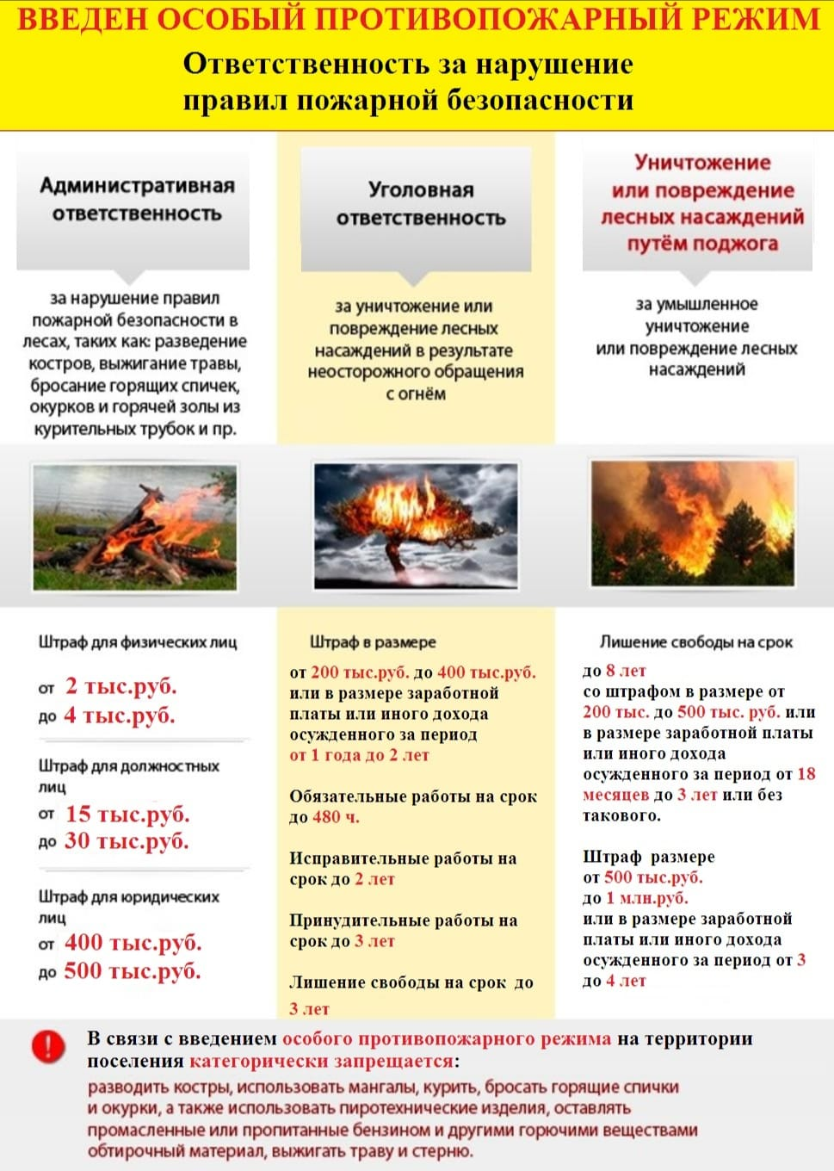

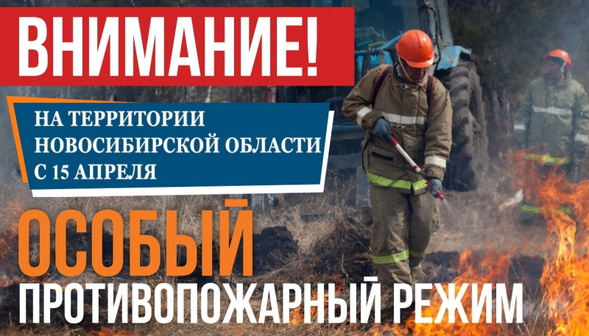

Особый противопожарный режим установлен в Новосибирской области

С 15 апреля по 10 мая 2022 года на территории Новосибирской области установлен особый противопожарный режим и утверждены дополнительные требования пожарной безопасности в связи с повышенной пожарной опасностью.

